www.siltarecords.it info@siltarecords.it

NEWSLETTER MARZO 2007

SILTA records si scusa per l’interruzione delle Newsletter, intervenuta per motivi tecnici, ed è lieta di riprendere l’invio di questi comunicati informativi relativi a recensioni dei nostri CD e nuove pubblicazioni:

---------------------------------------------------------------------------------------------------------------------
SULLA NEWSLETTER DI APRILE UN’ANTICIPAZIONE DELLE PROSSIME PUBBLICAZIONI!
---------------------------------------------------------------------------------------------------------------------


“LA SCOMPARSA DI MAJORANA” – Luca Lo Bianco
Questo è un CD davvero particolare, un vero e proprio romanzo interpretato dalle voci di attori professionisti, legato a filo doppio alla colonna sonora composta ed incisa dal contrabbassista palermitano Luca Lo Bianco.
Lo spettacolo tratto da questo progetto è già stato rappresentato con succeso a Berlino e a Palermo.

- Recensito su: Corriere ditali, Modica, Balarm.it, SentireAscoltare, Rockshock, MusicBoom.it, Anima Jazz, Altrisuoni, Coolclub.

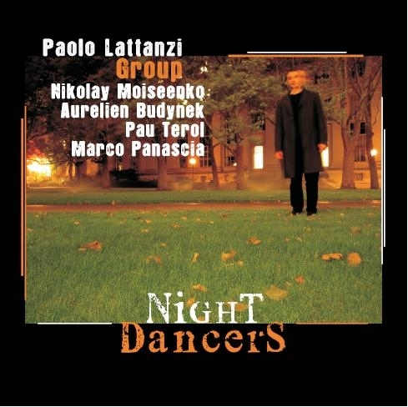
“Night Dancers” del Paolo Lattanzi Group:
- recensione su JAZZ CONVENTION
- recensione su COOLCLUB.it
Questo quintetto eterogeneo raccoglie 5 professionisti dell'area di Boston che qui propongono una musica pulsante, viva, che alterna tensione ed energia a momenti di puro lirismo. Un disco fresco e ricco di idee ritmiche e melodiche che ben fanno sperare sulla nuova direzione che la musica Jazz sta prendendo anche negli USA.

Recensito su: UPPER ROOM, ANIMA JAZZ, JAZZ CONVENTION, COOLCLUB, ONEWAY, AAJ, MESSAGGERO MARCHE, 24DASH, SUONO, VINILEMANIA, WUSR RADIO, RAI RADIO 3, SANDS-ZINE.


“Ergskkem” del Trio Lenoci / Dini / Stockhausen:

"Ergskkem" è un progetto di musica improvvisata estemporanea, eseguita dal Trio senza l'utilizzo di musica scritta ne pre-determinata. Il risultato è un'atmosfera unica, a cui contribuiscono le migliori intuizioni, l'interplay, la sonorità e l'equilibrio. La musica di questo Album si fonde con le opere di Adalberto Montagna, artista e pittore che ha contribuito alla creazione di questo CD, dove elementi visuali e musicali si fondono in una forma dinamica ed originale.

Recensito su: ANIMA JAZZ, JAZZ MAGAZINE, JAZZIT, DOUBLE BASSIST, VINILEMANIA, JAZZ CONVENTION, AUDIOCOSTRUZIONI, JAZZRYTMIT, SUONO, XBASS, JAZZITALIA, RAI RADIO 3, 24DAH, AAJ, ALTRISUONI.

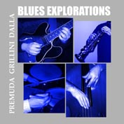
“Blues Explorations” del Trio Premuda /Grillini / Dalla:
Un viaggio attraverso il blues, dal rock al free, che esplora le 12 tonalità della notazione musicale occidentale. Una via per evidenziare la molteplicità di aspetti che può assumere una espressione musicale essenziale e multiculturale. Un progetto costituito da standard jazz riarrangiati e da composizioni originali scritte in tonalità probabilmente mai esplorate nel blues dove, al moderno "Jazz Guitar Trio", si unisce un sax soprano.
Vedi la rassegna stampa su: http://www.siltarecords.it/ita2PGD.html

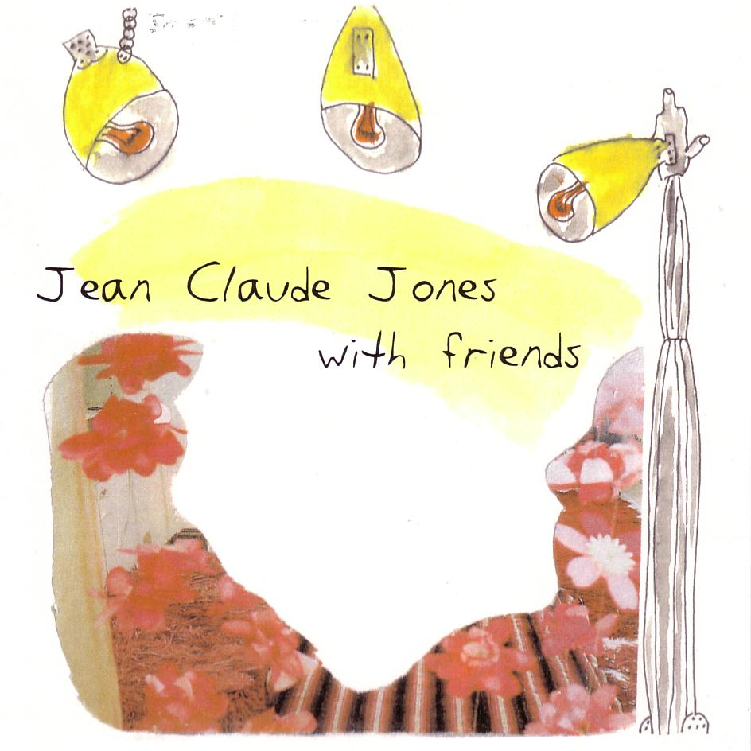
JEAN CLAUDE JONES WITH FRIENDS: Jean Claude Jones è una figura centrale della scena jazz israeliana da parecchi anni ed è un attivo membro del movimento avanguardia / free jazz in Israele. Questo è il suo CD d'esordio come solista e propone una serie di duetti con i suoi usuali amici come Harold Rubin, Yuval esner e molti altri. Questo è un campionario delle sue abilità come musicista e come improvvisatore ed è un importante documento della scena locale.

Vedi la rassegna stampa su: http://www.siltarecords.it/ita2JONES.html

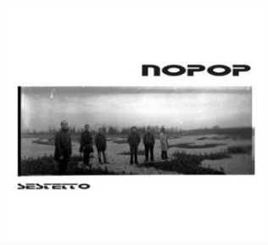
NOPOP SESTETTO: Questo inedito sestetto italiano, "la cui musica salta tra i vari generi in una maniera che ricorda carla Bley ma con più drammaticità" (da Cadence Magazine, USA), propone un lavoro dove si coniugano spirito di avventura e maturità. Sestetto è un ottimo disco di brani freschi ed originali, dagli arrangiamenti raffinati e le sonorità tipiche della terra di origine dei sei musicisti.

Vedi la rassegna stampa su: http://www.siltarecords.it/ita2NOPOP.html

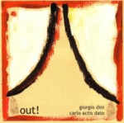
GIORGIO DINI & CARLO ACTIS DATO: “OUT!”Un duo atipico e un disco certamente fuori dagli schemi musicali tradizionali, aperto a varie tendenze e con voglia di ricerca; "Queste sono idee forti e melodiche, interpretate liberamente e intelligentemente da due tecnici formidabili che non subordinano mai l'espressività alla mera tecnica" (da Jazz Review, UK).
Vedi la rassegna stampa su: http://www.siltarecords.it/ita2OUT.html

SI RICORDA CHE TUTTA LA RASSEGNA STAMPA E’ SCARICABILE SUL SITO www.siltarecords.it (sezione catalogo, su ogni CD).

Informativa ai sensi del D. Lgs. 196/03 (legge sulla privacy). Questa Newsletter viene inviata agli operatori del settore (musicisti, media) e a chiunque lo richieda, esclusivamente con lo scopo di inviare informazioni inerenti l’attività artistica dei Musicisti che hanno pubblicato la loro opera con Silta Records. Tutti i destinatari della mail sono in copia nascosta, ma può succedere che il messaggio pervenga anche a persone non interessate in tal caso vi preghiamo di segnalarcelo rispondendo CANCELLAMI a questa mail precisando l'indirizzo che vorrete immediatamente rimosso dalla mailing list. Ci scusiamo qualora questa Newsletter non fosse gradita e provvederemo a cancellare l’indirizzo email su richiesta.

Per iscriverti alla Newsletter invia una email a info@siltarecords.it scrivendo ISCRIVI nell’oggetto.
Per cancellarti dalla Newsletter invia una email a info@siltarecords.it scrivendo CANCELLA nell’oggetto.

